
Информационный
бюллетень
Государственное учреждение «Гомельский районный центр гигиены и эпидемиологии»

Издается с 2015 года раз
в квартал (в электронном виде) Выпуск 3

Сентябрь 2017 года
Питайтесь вкусно и полезно.
Правильное питание - один из важнейших секретов долгой и гармоничной жизни. Правильное питание значит сбалансированное питание. В рацион должны входить все компоненты: белки, жиры, углеводы, витамины, клетчатка, вода, микроэлементы.
«Атрибутами» правильного питания являются овощи и фрукты. Свежевыжатые соки, выпитые натощак утром, могут стать легким завтраком, а также зарядят вас энергией на весь день. Они оказывают благотворное влияние на пищеварительную систему и мягко очищают организм от шлаков. Мясные и молочные продукты способствуют насыщению организма белками, кальцием, витаминами группы B. Морепродукты и рыба снабжают нас Омега -3 жирными кислотами, тем самым они полезны для работы мозга, а значит и организма в целом. Из рыбы наибольшей пользой обладают форель и семга.
Нельзя забывать о десертах. Из сладких блюд предпочтительнее фруктовый салат, заправленный йогуртом, свежая выпечка и шоколад. В шоколаде содержится витамин E, который нейтрализует свободные радикалы, а также теобромин и фенилэтиламин, которые обладают тонизирующим эффектом и работают в качестве антидепрессантов.
Среди продуктов, которые стимулируют работу мозга, следует выделить грецкие орехи, шоколад, чернику, авокадо, яйца и морепродукты.

В этом выпуске:
- Питайтесь вкусно и полезно
…1
- Профилактика нарушений зрения у детей…2
- Грибы, как фактор риска отравления…4
- Как не допустить развитие сколиоза…4
- Смертельная бругмансия и дурман...6
- Бешенство, меры профилактики…7

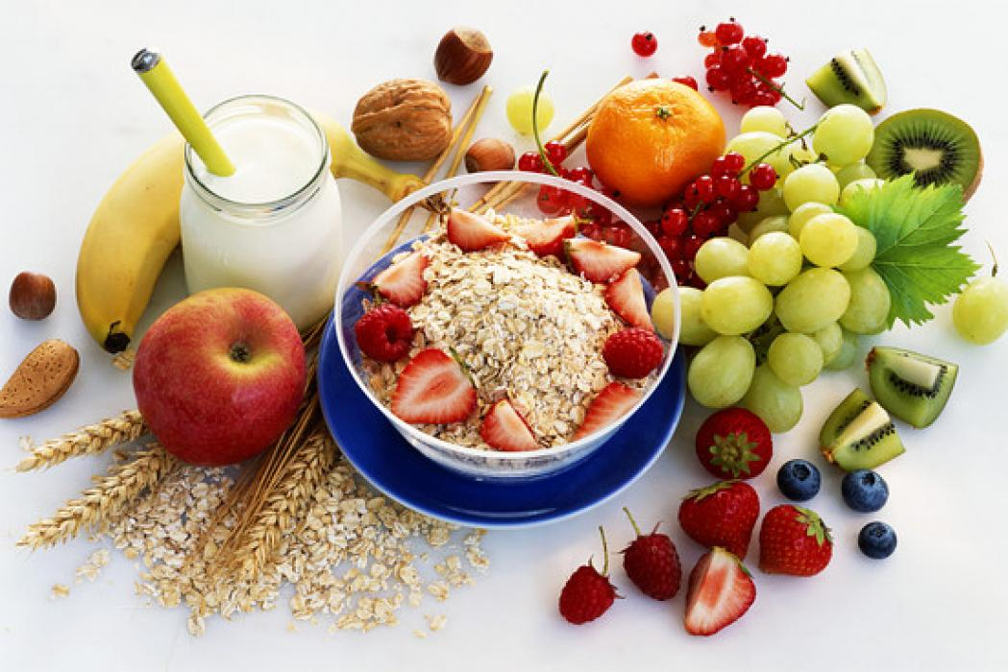
Они обязательно должны находиться в рационе у людей, работающих в интеллектуальной сфере, а также школьников и студентов.
Питайтесь вкусно и полезно и будьте здоровы!
Профилактика нарушений
зрения у детей


Напряжённая длительная работа глаз на близком расстоянии, рассматривание мелких предметов при плохом освещении и других неблагоприятных условиях, а также слабость мышечного аппарата глаза могут привести к близорукости.
Для сохранения здоровья ребенка и профилактики расстройства зрения имеет решающее значение правильно построенный режим дня с соблюдением гигиены зрения. Игры и учебные занятия школьника должны чередоваться с пребыванием на открытом воздухе, творческой деятельностью, самообслуживанием, физическими упражнениями, своевременным приёмом пищи и сном.
Школьникам, занимающимся в 1 смену, домашние задания лучше делать после обеда и 1,5 часа прогулки, занимающимся во 2 смену - в утренние часы, чтобы до ухода в школу не менее 1,5 ч. быть на свежем воздухе.
Учащимся с наличием близорукости при выполнении домашних заданий необходимо чередовать зрительную нагрузку с отдыхом для глаз, т.е. через каждые 30 мин. работы сделать несколько гимнастических упражнений и физкультминутку для глаз.
Физкультминутка для глаз.
Упражнения выполняйте в домашних условиях и в школе через каждые 20-25 минут зрительной работы.
Исходное положение каждого упражнения - стоя или сидя.
Упражнение 1. Сделайте 15 колебательных движений глазами по горизонтали справа -налево, затем слева - направо.
Упражнение 2. Сделайте 15 колебательных движений глазами по вертикали - вверх - вниз и вниз -вверх.
Упражнение 3. Тоже 15, но круговых вращательных движений глазами слева - направо.
Упражнение 4. То же самое, но справа - налево.
Упражнение 5. Сделайте по 15 круговых вращательных движений глазами вначале в правую, затем в левую стороны, как-бы вычерчивая глазами уложенную набок цифру 8.
Полезны для сохранения зрения и регулярные физические упражнения. Они улучшают деятельность сердца, легких, развивают мышцы, улучшают обмен веществ. Выбор упражнений зависит от возраста и состояния зрения. Полезны игры в теннис, бадминтон, плавание. При высокой осложненной близорукости не следует выполнять упражнения, связанные с чрезмерными наклонами головы, не рекомендуются резкие движения, подъем тяжестей, противопоказаны виды спорта, связанные с большими физическими нагрузками, быстрым перемещением тела и возможностью его сотрясения.
Телевизионные передачи при длительном просмотре оказывают неблагоприятное влияние на отдельные зрительные функции. При просмотре телевизионных передач надо сидеть на расстоянии 2,5-Зм от экрана и не сбоку, а прямо перед экраном в неярко освещенной комнате, следить, чтобы свет не попадал в глаза и не отражался на экране. Время просмотра телепередач для дошкольников не более 20-30 мин 2 раза в неделю, школьникам младшего возраста - 1 час, среднего - 1,5, старшеклассникам - 2 часа не более 2-х раз в неделю.
В нашу жизнь сейчас широко входит компьютер. Обычно человек моргает двадцать раз в минуту, увлажняя при этом роговицу. Когда мы неподвижно смотрим на экран компьютера, то моргаем в три раза реже. В результате глаз становится сухим, появляется ощущение жжения и краснота. Чтобы не было глазной усталости, в зоне работы компьютера должно быть едва светло и свет не должен создавать бликов. Монитор необходимо расположить ниже уровня глаз, чтобы предотвратить постоянное напряжение мышц глазного яблока. Непрерывная длительность занятий на компьютере не должна превышать для учащихся 1-го кл.(6 лет) - 10 мин., для учащихся 2- 5-х кл. - 15 мин., для учащихся 6 - 7-х кл. - 20 мин., для учащихся 8 - 9-х кл. - 25 мин., для учащихся 10 - 11-х кл. - 30 мин.
Большое значение имеет сон. Во время сна весь организм, в том числе и глаза, отдыхает. Нервные клетки во время сна пополняют запас питательных веществ, накапливают энергию. Для детей до 1-4 классов сон должен быть не менее 10 часов, для старших классов - 8-9 часов.
Важную роль в сохранении зрения детей играет полноценное и регулярное питание. Для нормальной деятельности всех тканей и органов необходимо достаточное содержание в пище белков, жиров, углеводов, витаминов и минеральных веществ. Чаще всего недостаток витаминов А, В1, В2, С ведет к заболеванию глаз.
Особенно необходим для зрения витамин А, который содержится в сливочном масле, молоке, говяжьей печени, моркови, шиповнике, абрикосах, чернике, щавеле, петрушке, томатах, луке, грецких орехах, апельсинах, мандаринах.
Не менее важен и другой витамин В2 (рибофлавин). Длительное отсутствие его в пище и плохая усвояемость организмом может вызвать светобоязнь и понижение зрения. Содержится этот витамин в пивных дрожжах, рыбе, печени, молоке, яйцах, шпинате.
Витамина С много в чернике, лимоне, смородине, шиповнике, квашеной капусте.
В комплекс мероприятий по охране зрения детей входит и соблюдение гигиены. Плохая освещенность дома и в школе является одним из важных, если не основных факторов, способствующих развитию близорукости. При слабой освещенности утомление наблюдается особенно у лиц с дефектами органа зрения, т.к. им приходится и без того напрягать его.
Письменный стол лучше поставить вблизи от окна так, чтобы свет падал слева. Лучшим видом освещения является дневное. Солнечный свет регулирует физиологические процессы, повышает обмен веществ, способствует правильному развитию организма ребенка. Рабочее место должно освещаться рассеянным светом, т.к. прямые солнечные лучи создают блики и ослепляют ребенка.
Искусственное освещение создается лампой не менее 60 ватт с абажуром, которая должна стоять слева. Читать рекомендуется, сидя за столом. Расстояние от глаз до книги должно быть 30-35 см, книга располагается под углом 35° - 45°, это создается с помощью подставки. Сидение должно быть удобным, со спинкой и соответствовать росту ребенка. Немаловажный фактор в предупреждении близорукости имеет и правильная посадка при чтении и письме. Сидеть надо прямо, слегка наклонив голову вперед, опираться спиной на спинку стула. Для устранения привычки приближать глаза к тексту с первых дней учебы необходимо иметь надлежащую мебель, длительно и терпеливо воспитывать у детей правильную посадку при чтении и письме.
Не рекомендуется читать лежа. При таком чтении кровь приливает к голове и глазам. Это может способствовать растяжению стенок глаза или удлинению переднезадней оси. Кроме того, при чтении лежа трудно соблюдать необходимое расстояние и удерживать книгу в правильном положении. Все это приводит к напряжению зрения и развитию близорукости.
Если ребенок подносит книгу к глазам ближе обычного, сильно склоняет голову во время письма, щурится при рассматривании предметов - это первые признаки близорукости, заметив их у своего ребенка, немедленно обращайтесь к врачу- окулисту. Каждый близорукий школьник должен находиться под систематическим наблюдением врача.
Все эти советы просты и легко выполнимы, надо только обязательно их выполнять. Это поможет избавить наших детей от многих проблем и огорчений, связанных с ухудшением зрения.
Грибы как фактор риска, отравления!

Наступила пора сбора грибов, когда в лесу тянутся вереницы людей, чтобы насладиться не только прогулками по лесным тропкам, но и сбором лесного «мяса». Но уже сейчас осень знаменует собой не только сезон грибной охоты, но и время пищевых отравлений грибами. Об этом и поговорим.
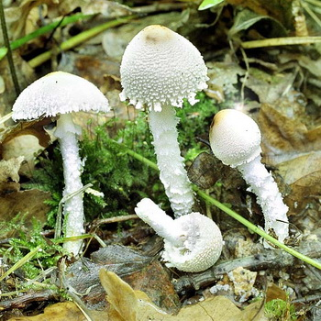
Каковы же основные причины отравлений грибами? Главным образом, это неумение распознавать при грибной «охоте» съедобные и ядовитые грибы. Грибы, считающиеся съедобными, тоже могут при определенных условиях стать ядовитыми. Прежде всего их неправильное приготовление (здесь имеются в виду те случаи, когда люди, готовя грибные блюда и пренебрегая рецептурой, не доваривают/недожаривают грибное «мясо», что приводит в результате к печальным последствиям), употребление грибов, собранных в загрязнённых районах промышленной деятельности, рядом с автомобильными дорогами или в лесах, обработанных пестицидами (грибы накапливают в себе токсины, и при их употреблении это пагубно влияет на организм человека), приготовление блюд из старых грибов (то есть тех, которые в результате длительного хранения стали перезревшими, червивыми, в которых успели размножиться ядовитые микроорганизмы).
Если говорить о симптомах отравления грибами, то необходимо отметить следующие особенности. Сперва, нужно сказать, что симптомы могут быть разными в зависимости от того, какой тип гриба послужил причиной недомогания. Первые симптомы отравления проявляются как правило уже через два часа: недомогание, приступы рвоты, жидкий стул, боли в области живота, бледность. Если же отравление произошло в случае употребления в пищу сильно ядовитого гриба, то данные симптомы отравления будут перерастать в более опасные состояния: спутанность сознания, кому, судороги, падение пульса, похолодание конечностей, галлюцинации.
Перечисленные симптомы грибного отравления отличаются от симптомов других пищевых отравлений, но меры до врачебной помощи применяются одинаковые. При всяком грибном отравлении (даже легком) необходимо немедленно вызвать врача или отвезти отравившегося в больницу. До прибытия врача больного следует уложить в постель.
До прибытия врача заболевшему необходимо давать пить маленькими глотками соленую воду, лучше холодную. Это ослабляет в известной мере тошноту и мучительную рвоту. Кроме того, рекомендуется давать холодный крепкий чай или кофе, а также мед и молоко. Никаких спиртных напитков давать нельзя, так как спирт облегчает всасывание грибных ядов. Необходимо положить грелки на живот и к ногам больного. Остатки не съеденных грибов, очистки нужно оставить для исследования в лаборатории.

Как не допустить развитие сколиоза

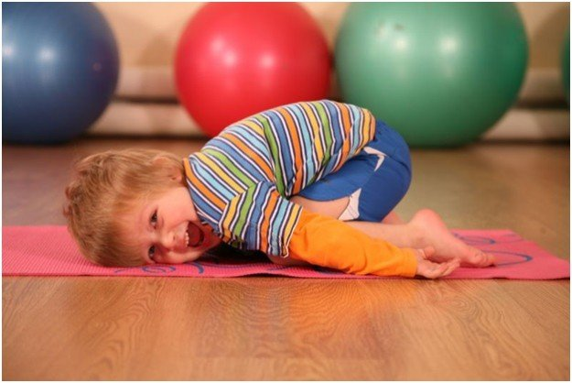
Заниматься профилактикой такого сложного заболевания, как сколиоз, нужно сразу после того, как ребенок появился на свет. Поскольку скелет постоянно растет и формируется, первое, с чего стоит начать – способствовать формированию правильной осанки и оградить малыша от воздействия негативных факторов.
Формирование сколиоза происходит рано, когда ребенок начинает сидеть и потом ходить и длится примерно до 18 лет. Патологически искривленный позвоночник приносит немало проблем, из-за него смещаются внутренние органы со своего естественного местоположения, развивается горб. Результатом может стать инвалидность и неспособность к нормальной жизнедеятельности. Само формирование правильной осанки начинается сразу после того, как ребенок появился на свет.
Есть несколько общих правил, которые применимы по отношению к маленькому ребенку. Итак, нельзя:
- Усаживать малыша, пока он сам этого не сделает.
- Водить ребенка, держа его за одну руку и с одной стороны.
- Выбор мебели должен быть ориентирован на рост малыша.
- Поверхность рабочего стола должна быть просторной для ребенка, чтобы он смог положить локти во время работы.
- Смотреть телевизор в положении на боку давать ребенку нельзя.
Если во время работы ребенок начинает сутулиться и горбиться, его необходимо показать врачу и выяснить, все ли у него в порядке со зрением.
Следить за осанкой ребенка должны не только родители, но и работники в детском саду или школе. Это также важный этап профилактики сколиоза, ведь скелет ребенка постоянно растет и развивается. Если есть риск появления малыша с врожденной формой сколиоза, то мать во время беременности должна соблюдать все рекомендации своего врача. При таком варианте развития событий врачом назначается фолиевая кислота и витамин В12. Эти препараты помогают правильному формированию скелета ребенка в утробе матери и препятствуют нарушениям со стороны костной ткани.
Ребенок должен постоянно соблюдать правильную осанку, голова его должна быть немного приподнята вверх, плечи развернуты, опущены и расслаблены, лопатки в обязательном порядке прилегают к спине, а живот находится на одной визуальной линии с грудью.
В обязательном порядке выполняются физические упражнения, особенно на уроках физкультуры, все это способствует укреплению мышц и формированию нормальной осанки. Чтобы ребенок смог нормально расти и развиваться, он должен двигаться не менее пяти часов на протяжении дня. Положительный эффект оказывает утренняя гимнастика, прогулки на свежем воздухе, занятия бегом или в бассейне, или природном водоеме в летнее время.
Значение имеет и питание, которое должно быть полноценным и сбалансированным. Основным компонентом пищевого рациона ребенка остается молоко и молочные продукты, животный белок, а также фрукты и овощи. Ребенок должен получать с пищей как можно больше кальция и витаминов.
Важно правильно подобрать мебель, которая должна учитывать все физиологические особенности и рост малыша. И речь тут идет не только о парте, у детей дошкольного возраста мебель должна соответствовать возрасту. При посещении детского сада, важно проверить, какого размера стол и стульчик на месте, где сидит ребенок.
Гимнастика должна сопровождать каждое утро ребенка после вставания с постели. Положительным примером в этом плане могут стать родители, которые не только научат, но и покажут, как делаются те или иные упражнения.
Когда ребенок пошел в школу, необходимо подобрать правильный рюкзак, который бы имел лямки из мягкого материала и равномерно распределял вес по спине.
В этот период длительное пребывание за компьютером или перед телевизором может стать причиной развития сколиоза. Проще поиграть с ребенком дома или на свежем воздухе, полезно это будет и для родителей.
В этом возрасте ребенок бывает просто «неуправляем», а риск сколиоза увеличивается в разы. Парней утром не разбудить, сказывается длительное пребывание перед компьютером, какая уж тут зарядка. Девочке срочно подавай туфли на каблуке, что для формирующейся осанки просто губительно. Важно не кричать и не настаивать на своей единственно правильной точке зрения. Переубедить могут помочь и уговоры, и беседы, главное, правильно найти подход.
Профилактика сколиоза — задача непростая и требует полной отдачи, как от взрослого, так и от ребенка. Главное, не бросать и доводить начатое до логического завершения. Упражнения помогут укрепить мышцы, особое внимание необходимо уделить спине и чем мощнее мышцы, тем меньше шансов для развития сколиоза.

Смертоносные бругмансия и дурман
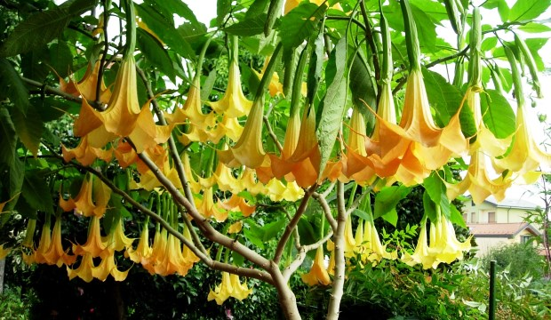
Во многих садовых каталогах можно увидеть красивые Ангельские трубы или же натолкнуться на растения под названием Дьявольские трубы или Луноцвет, выращиваемые в садах или даже вдоль дорог.
Эти растения отличаются симпатичными цветами в форме трубы или раструба, зачастую источающими приятное благоухание. Перед нами либо Бругмансия, либо Дурман, два милых, но очень ядовитых растения, часто выращиваемых из-за их декоративных качеств.
Все части бругмансии или дурмана чрезвычайно ядовиты. При работе с растениями надевайте перчатки, и храните растения в местах, где вы не сможете случайно их задеть или коснуться.
Держите растения подальше от детей и домашних животных.
Длительное воздействие даже ароматов этих растений может вызвать симптомы отравления. Всего лишь небольшое количество этого растения или его семян, будучи съеденными, могут нанести серьезный ущерб или привести к летальному исходу, даже у крупного рогатого скота.
И дурман, и бругмансия содержат 3 различных яда: атропин, скополамин и гиосциамин. Некоторые коренные народы использовали различные части этих растений в религиозных и предсказательных церемониях.
В древних южноамериканских культурах смесь дурмана с пивом использовалась для того, чтобы усыпить или убить жен и рабов умершего человека, чтобы они могли быть погребены вместе с ним.
Выпадение из реальности, транс как состояние и амнезия случившегося под их влиянием сделали дурман/бругмансию одними из первых так называемых «наркотиков для изнасилования». Ещё одно старинное название дурмана переводится как «огурец зомби».
Современные попытки использовать эти растения в качестве рекреационного наркотика, как правило, заканчивались весьма трагически, и вызываемый растениями «кайф» далёк от приятного. Существует очень тонкая грань между «предсказанием» и смертью.
Сколько жидкости вы выпили, в каком месте выращивали растение, погода во время выращивания, как был приготовлен препарат и многие другие факторы, будут определять, выживет ли человек или умрёт после употребления дурмана или бругмансии.
И даже если человек выживает после такой дозы, у него зачастую возникают продолжительные умственные и физические проблемы.
Наиболее распространены слуховые галлюцинации, и именно поэтому в некоторых культурах дурман использовался для того, чтобы «говорить с мертвыми».
Также распространено агрессивное поведение и членовредительство под влиянием содержащихся в этих растениях токсинов.
Нередки рвота, понос, пена изо рта, сильное потоотделение, учащённое сердцебиение и затрудненное дыхание. Другие симптомы включают расширенные зрачки, сильную головную боль, гипертермию (высокая температура), сухость во рту и паралич гладкой мускулатуры. По всему миру отравление или передозировка дурманом и бругмансией приводит к тысячам смертей.
Любой человек или животное, в организм которого попало любое количество бругмансии или дурмана должен быть немедленно доставлен в больницу.
Для борьбы с последствиями отравления этими растениями применяют специальный препарат, но его необходимо ввести очень быстро. Потребуется промывание желудка, сердечная и респираторная поддержка.
Кроме того, пациента, возможно, придётся зафиксировать во избежание причинения вреда своему здоровью им самим.
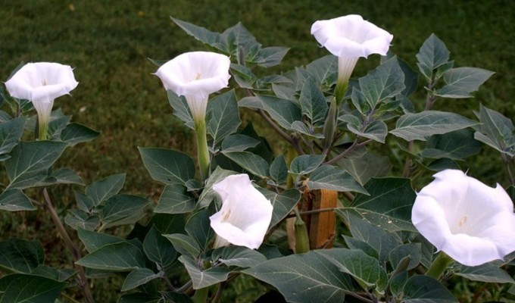
Бругмансия и дурман – одновременно красивы и опасны, соблазнительное сочетание для некоторых людей. Но мы всё же настоятельно рекомендуем людям с детьми и домашними животными не заводить данные растения, как в своем доме, так и в саду.
Если же вы действительно хотите выращивать их, убедитесь, что вы соответствующим образом заботитесь о них. Не позволяйте им образовывать семена, особенно дурману.
Не держите их там, где люди могут случайно прикоснуться к ним. Цветы этих растений не должны собираться или использоваться в качестве срезаемых декоративных цветов для букетов.
Также помните, что в ряде стран закон запрещает разведение данных растений.

Бешенство, меры профилактики

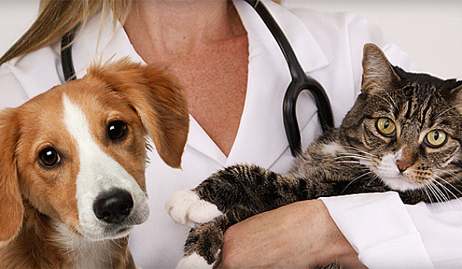
Бешенство, по-прежнему, остается серьезной и неразрешенной проблемой в мире. По данным Всемирной организации здравоохранения случаи заболевания бешенством людей регистрируются более чем в 150 странах мира.
Ежегодно это заболевание уносит жизни 55 тысяч человек, в основном в странах Азии и Африки. В особой группе риска находятся дети, поскольку они чаще контактируют с животными, нежели взрослые. Почти половина всех смертельных случаев от бешенства зарегистрирована среди детей до 15 лет.
Более 3,3 миллиарда человек проживает в регионах, неблагополучных по бешенству. Ежегодно более десяти миллионов жителей планеты получают иммунизацию против бешенства в результате контакта с животными. Эпидемиологическая значимость бешенства определяется его абсолютной летальностью, повсеместным распространением, прямой связью с заболеваниями среди животных, уровнем социально-экономического развития государства и оказания специфической (антирабической) помощи населению.
Бешенство – инфекционное заболевание, вирусной природы, которое передается животным и людям при тесном контакте со слюной инфицированных особей – при укусах, царапинах, а также загрязнении слюной животного поврежденной кожи и слизистых оболочек. В развитых странах носителями вируса являются преимущественно дикие животные, от которых болезнь передается домашним питомцам и людям. В последнее время значимым эпидемиологическим резервуаром в некоторых частях мира (например, в Америке и Австралии) стали летучие мыши. Однако, в Африке и Азии собаки, по-прежнему, являются основными носителями бешенства, а их укусы приводят к основному количеству случаев смерти людей от данной инфекции во всем мире.
Период заразительности у животных наступает за 3-10 дней до появления клинических признаков и длится в течение всего заболевания.
Инкубационный период при бешенстве у человека составляет обычно от 10 дней до 2 месяцев, хотя известны случаи его сокращения до 5 дней и удлинения до 1 года и более.
Первые симптомы заболевания могут проявляться в месте нанесенного повреждения в виде мышечных подергиваний, зуда, боли по ходу нервов. В начале заболевания отмечаются беспричинная тревога, страх, повышенная чувствительность к световым и звуковым раздражителям, субфебрильная температура. Впоследствии могут присоединяться приступы водобоязни: болезненные спазмы мышц глотки и гортани при попытке попить, при звуках льющейся воды. С каждым днем заболевание прогрессирует, развиваются параличи. Смерть наступает от остановки дыхания и сердечно-сосудистой деятельности.
Основным источником и резервуаром природного бешенства в Республике Беларусь на протяжении многих лет является лисица. Эпидемиологическое значение имеют и другие дикие плотоядные животные (енотовидные собаки, волки), а также собаки и кошки. Могут заражаться бешенством и передавать вирус другим животным и человеку крупный рогатый скот, лошади и другие травоядные животные.
В Гомельском районе в текущем году зарегистрировано 7 случаев бешенства у животных: три кота, одна собака, две лисы и одна ласка. Всего от укусов животных пострадало 154 человека.
Бешенство – абсолютно смертельное заболевание, которое можно предупредить. В арсенале у медицинских работников имеются достаточно эффективные лекарственные средства (антирабическая вакцина и иммуноглобулин). Однако они обеспечивают защиту от заболевания бешенством только при своевременном обращении пострадавших за медицинской помощью.
Защитить себя и окружающих от бешенства можно, если знать и выполнять несколько простых правил:
Необходимо соблюдать установленные правила содержания домашних животных (собак, кошек) и ежегодно в обязательном порядке приводить своих любимцев в ветеринарную станцию по месту жительства для проведения профилактических прививок против бешенства;
В случаях изменений в поведении домашнего животного, получения им повреждений от другого животного, смерти без видимых на то причин необходимо обязательно обратиться к ветеринарному специалисту для установления наблюдения или выяснения причины смерти животного;
От укусов животных часто страдают дети, поэтому необходимо постоянно проводить с ними разъяснительную работу и стараться избегать ненужных контактов с животными, особенно дикими или безнадзорными. Неправильное, либо неадекватное поведение ребенка, который в силу возраста не сможет правильно оценить ситуацию, зачастую приводит к агрессии любое, а тем более, больное животное;
Следует напомнить ребенку о необходимости информирования взрослых в случае даже незначительных повреждений, нанесенных животными;
Не следует подбирать на даче, в лесу, на улице диких и безнадзорных домашних животных, либо найти возможность в короткий срок показать его ветеринарному врачу и привить от бешенства;
Не следует брать животное «на летний дачный сезон»: выбросив его, вы увеличиваете тем самым количество безнадзорных животных и повышаете риск возникновения бешенства в окрестностях;
Не следует избавляться от животного, покусавшего или оцарапавшего человека. По возможности за ним должно быть установлено десятидневное наблюдение;
При появлении диких животных на личных подворьях в сельской местности, на территории населенных пунктов нужно принять все меры предосторожности и обеспечения безопасности себя и ваших близких, поскольку здоровые дикие животные, как правило, избегают встречи с человеком;
Если контакта с животным, даже внешне здоровым, все же избежать не удалось, необходимо в максимально короткие сроки самостоятельно провести первичную обработку раны – тщательно промыть раневую поверхность в течение 15 минут струей воды с мылом, обработать края раны 5% настойкой йода и немедленно обратиться в медицинское учреждение. Только врач может оценить риск возможного заражения вирусом бешенства и назначит, при необходимости, курс иммунизации.

С электронной версией выпуска «Информационного бюллетеня» можно ознакомиться на сайте государственного учреждения «Гомельский городской центр гигиены и эпидемиологии - http://www.gomelgcge.by/ вкладка ГУ «Гомельский районный центр гигиены и эпидемиологии».

Издатель: государственное учреждение
«Гомельский районный центр гигиены и
эпидемиологии»
246027, г. Гомель, ул. Мозырская, 4
Тел./факс: 8(0232) 40-42-10

Редакционная коллегия: Харланова Марина Владимировна
Юркевич Екатерина Олеговна

Ответственный за выпуск: Ильков Степан Андреевич

